Муниципальное бюджетное дошкольное образовательное учреждение
детский сад комбинированного вида
№ 14 «Теремок»

Спортивно-театрализованный праздник

«Покрова на Дону»»

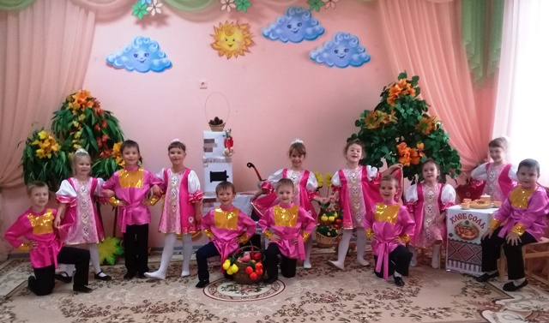

Составила:
Музыкальный руководитель
Золотарева Ольга Валентиновна

Г. Константиновск , 2017год

Цель: приобщения детей к традициям и обычаем казачества, воспитанию духовно- нравственных и патриотических качеств, приобщение детей к здоровому образу жизни .
Задачи:
• Учить детей чувствовать и понимать характер образов художественных произведений, уметь загадывать загадки, проговаривать поговорки, воспринимать их взаимосвязь с жизненными явлениями.
• Воспитание патриотических чувств и любви к Малой Родине, его традициям и культуре.
• Развивать музыкальные способности детей.
- Развивать смекалку, ловкость.
• Способствовать созданию положительных эмоциональных переживаний детей и родителей от совместного празднования мероприятия.

Действующие лица.
Матрена - воспитатель
Ерема - воспитатель
Атрибуты. 2- палочки - лошадки, 2 обруча, 2 - машины, овощи и фрукты (муляжи), 2 - фуражки, угощение - пирожки, деревянные ложки.
Ход праздника
У центральной стены стоит русская печка, рядом стол с пирогами, лавочка.
Звучит фонограмма р.н.п. "К нам гости пришли". Дети проходят в зал и садятся на стульчики.
Матрена: Здравствуйте ребята!
Здравствуйте гости дорогие!
Звучит веселая музыка. Забегает скоморох Ерема.
Ерема. Давно мы с вами не виделись.
Давно вместе праздники не праздновали.
Ведущая. Ерема, расскажи ребятам , какой сегодня у нас праздник!
Ерема: Пришла к нам осень – матушка. Принесла с собой праздник – Покров!
Исполняется песня "Осень золотая"
(Под музыку Ведущая и Ерема ведут рассказ)
Матрена. Давным – давно это было. Молились как – то люди в церкви.
И вдруг, озарилась она светом. Подняли люди головы к небу и увидели Божью Матерь. Сняла она со своей головы белый платок и махнула им, благославляя молящихся людей. Она как бы закрыла своим покровом от бед и несчастий.
Матрена: И в это время пошел сильный снег, покрывший всю землю. И назвали этот день Покров.
Ерема: И стал Покров одним из самых любимых в русском народе праздников и у нас на донской земле у казаков.
Есть у нас ложки хохломские, хохломские да расписные. А ну – ка ложкари выходите, да гостей повеселите!
Исполняется песня "Расписная ложка"
Ерема: Вот хорошо то, вот весело. Ну, а теперь отгадайте – ка мою загадку.
Стоит Матрена, здорова, ядрена.
Пасть открывает.
Что дают, глотает!
Дети: Печка.
Правильно. Угадали. А подброшу – ка я дров в печку, чтобы теплее стало.
А вы знаете, что: «Если на Покров затопить печь березовыми дровами, то в доме всю зиму тепло будет»
Ведущая.: Ребята, с Покрова – вечера становились длинными и холодными, люди начинали заниматься рукоделием да ремеслами. Как говорят в народе: «От скуки – бери дело в руки!»
4 ребенок: А еще говорили: «Без труда – нет добра»
5ребенок: Маленькое дело лучше любого безделья
6 ребенок: Дело мастера боится.
7 ребенок: Без труда – не выловишь и рыбку из пруда.
8 ребенок: Гуляй, да время не теряй!
9 ребенок: Есть терпенье – будет и уменье!
10 ребенок: Умелые руки не знают скуки!
Матрена: С Покрова начинались регулярные девичьи посиделки. Собирали последний урожай с полей, срубали капусту. И начинались на Руси веселые вечеринки в честь капусты – капустницы.
Исполняется хоровод "Как у наших у ворот" -старшая группа "Ромашки"
Ерема: Урожай на Дону нынче хороший. Уродилась не только капуста, а еще много полезных и вкусных овощей и фруктов. Чтоб урожай сохранить до весны, его нужно перевести в хранилище.
Проводится эстафета "Перевези овощи фрукты"- подг. гр. "Колокольчики"
Ведущая: Эй, девчонки – хохотушки, не пора ли спеть частушки.
Ерема: А мальчишки тоже встанут, от девчонок не отстанут.
1) Настал батюшка - Покров, настала нам гуляночка.
Скоро – скоро нам сыграет звонкая тальяночка.
2) Разрешите поплясать. Разрешите топнуть,
Неужели в этом доме половицы лопнут?
3) Выходи скорей, подружка, мы на публике блеснем
И задорные частушки про капусту пропоем.
4) В огород козу пустила, чтоб капусту сторожила.
К ней козел пришел на чай, съел капусту невзначай!
5) Хороша моя капуста, а я тоже не плоха!
Вместе с ней сижу на грядке – поджидаю жениха.
6) Дома маме помогать – хорошенькое дело.
Мама резала капусту, я морковку ела.
7) Хорошо частушки пели, хорошо и окали.
А теперь мы вас попросим, чтоб вы нам похлопали!
Ерема: Ну и веселые у нас получились частушки.
Только что – то долго мы не играли.
А давайте поиграем.
Проводятся конкурсы.
1. "Перевези овощи фрукты"
2. "Лихой наездник"
3."Самый ловкий"
Проводится игра "Ленточка"- подг. гр. "Колокольчики"
Ерема: Раз, два, раз, два и закончилась игра.
Пока мы с вами пели да плясали, в игры разные играли, в русской печке испеклись пироги с капустой. С пылу, с жару, в раз проглотишь пару! Угощенье принимайте, и в гости к себе нас еще приглашайте!
Матрена и Ерема: До свидания, гости дорогие!
Звучит фонограмма казачьей песни «Как у нас на Дону». Дети и гости идут в группу на чаепитие.

